LAPORAN RESMI

GRAFIKA KOMPUTER

**PERTEMUAN II**

**PENGENALAN P5.JS**



**NIM : 21104410016**

**NAMA : Mohammad Amir Fatkhi Zen**

**JURUSAN : Teknik Informatika**

**KELAS : TI 4A**

**JURUSAN TEKNIK INFORMATIKA**

**FAKULTAS TEKNOLOGI INFORMASI**

**UNIVERSITAS ISLAM BALITAR**

**2023**

LEMBAR PERSETUJUAN

**PERTEMUAN II**

**PENGENALAN P5.JS**

**NIM : 21104410016**

**NAMA : Mohammad Amir Fatkhi Zen**

**JURUSAN : Teknik Informatika**

**KELAS : TI 4A**

**Disetujui,**

**Blitar, April 2023**

**Dosen**

**Mohammad Faried Rahmat, S.ST., M.Tr.T**

**NIDN.**

**BAB I**

**PENDAHULUAN**

* 1. **Pengertian P5.JS**

P5.js adalah sebuah library JavaScript yang digunakan untuk membuat karya seni interaktif dan visualisasi data dalam bentuk web. Library ini dikembangkan berdasarkan framework Processing yang populer di kalangan seniman, desainer, dan programmer yang tertarik dengan pengolahan grafis dan interaksi digital.

Berikut adalah pengertian p5.js menurut beberapa ahli:

Menurut situs resmi p5.js, p5.js adalah sebuah library JavaScript yang mengubah dunia web menjadi sebuah tempat yang lebih kreatif dan menyenangkan.

Menurut Daniel Shiffman, seorang programmer, dosen, dan YouTuber, p5.js adalah sebuah library JavaScript yang fokus pada kreativitas dan visualisasi data, sehingga memungkinkan kita untuk membuat animasi, grafik, dan interaksi yang menarik secara mudah.

Menurut Ira Greenberg, seorang seniman dan dosen, p5.js adalah sebuah library JavaScript yang sangat membantu dalam menciptakan karya seni interaktif yang lebih dinamis dan kaya.

Secara umum, p5.js memungkinkan para pengguna untuk mengekspresikan ide kreatif dan data secara visual melalui bahasa pemrograman JavaScript yang mudah dipahami dan digunakan. Dengan p5.js, para pengguna dapat membuat animasi, interaksi, grafik, dan karya seni interaktif dengan mudah dan cepat tanpa harus memiliki pengetahuan yang mendalam tentang grafika komputer atau pemrograman yang kompleks.

## BAB II

## TUGAS

**2.1 Instruksi Untuk Membuat Kode Dalam P5.JS Yang Dapat Memberikan Background Dengan Warna Terserah Dan Ukuran Jendela 640 X 480**

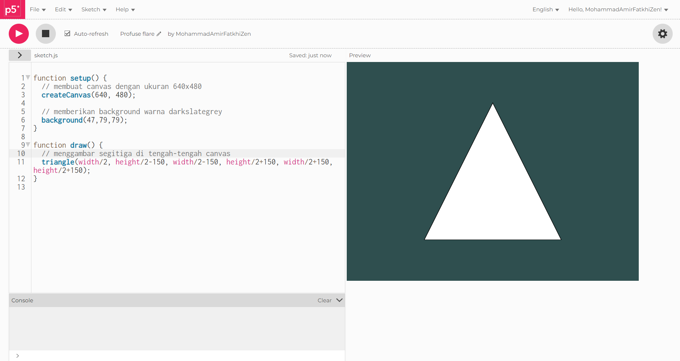

Penjelasan :

Pada program p5.js ini membuat sebuah canvas dengan ukuran 640x480 dan memberikan warna background darkslategrey, serta menggambar sebuah segitiga ditengah-tengah canvas.